西阆苑小二班班级动态
2024年3月25日 星期一
【01 户外活动】
今天下雨我们在室内玩万能工匠！
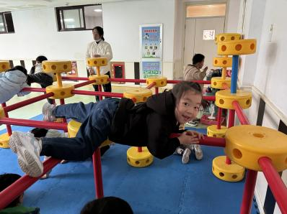 | 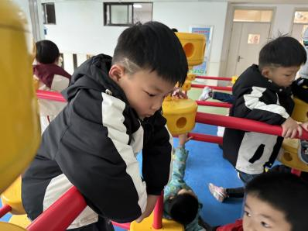 | 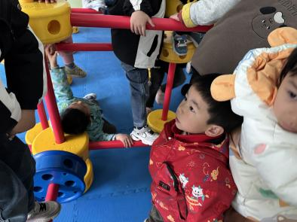
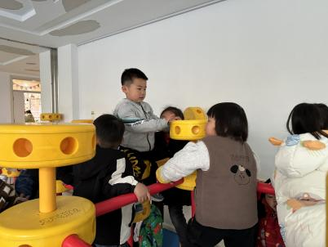 | 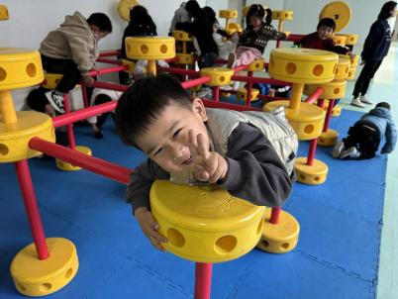 | 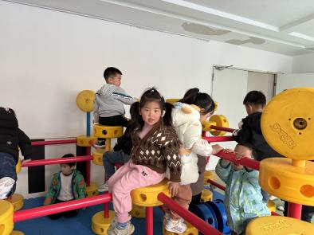

【02 集体活动】
语言：花路
《花路》是一则生动形象，情节有趣的故事，故事讲述了小熊去花店买种子，因袋子有个洞，无意间种子全掉在了门前的小路上，当春天到来后，门前出现了一条开满鲜花的小路，内容蕴涵了“无心插柳柳成荫”的趣味。这则小故事讲述的内容与季节相符，让幼儿更容易去感受理解故事内容。本节活动引导幼儿自主阅读图书，喜欢童话故事，初步学会按画页的顺序阅读图书内容。
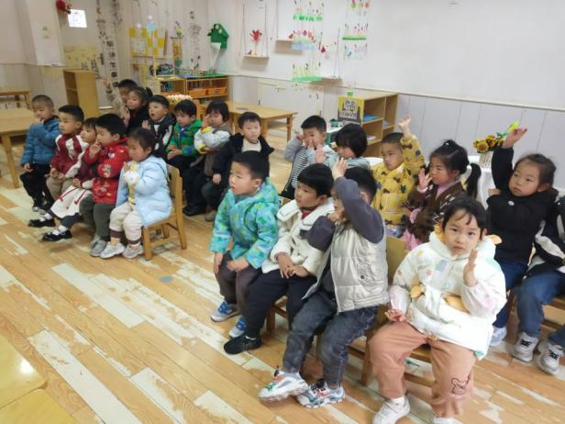 | 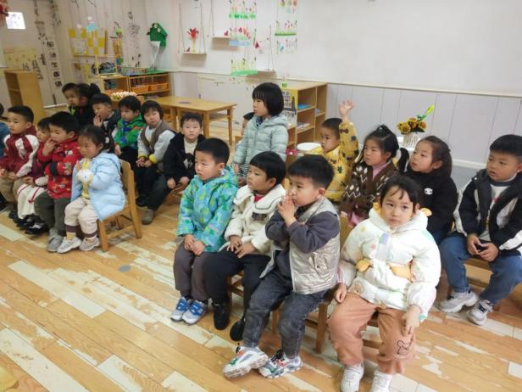
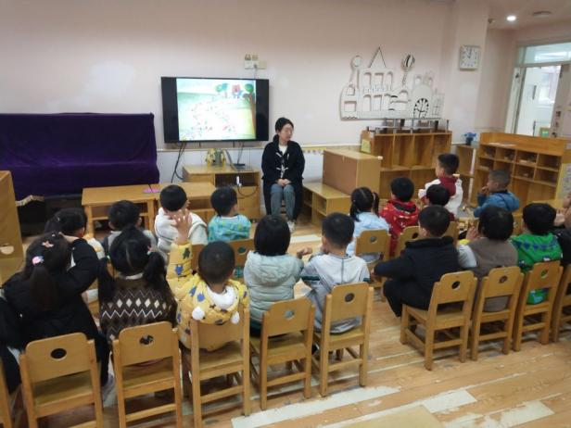 | 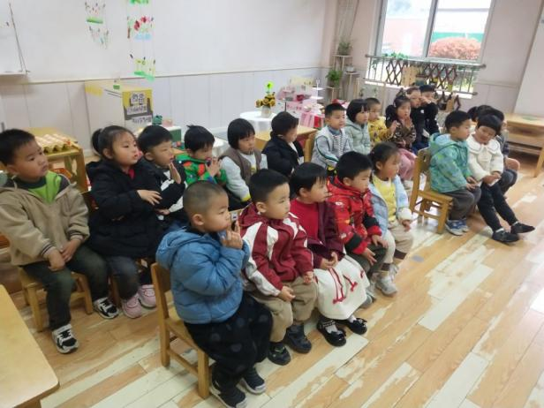

【03 区域游戏】
王馨悦 | 美工区 | 杨梓熠 | 万能工匠区
吴琬琰 | 角色区 | 杨梓煜 | 美工区
梁珵恩 | 角色区 | 谢瑞 | 美工区
张诗韵 | 万能工匠区 | 成铭恩 | 益智区
单小岩 | 益智区 | 唐皓辰 | 科探区
陈生冉 | 桌面建构区 | 付宇晨 | 建构区
胡心悦 | 益智区 | 蒋景昱
郭沛怡 | 角色区 | 陈之昂 | 地面建构
鲍琳筱 | 建构区区 | 董益嘉 | 益智区
丛天朗 | 科探区 | 李咏集 | 万能工匠
于晨栩 | 图书角 | 张文轩 | 益智区

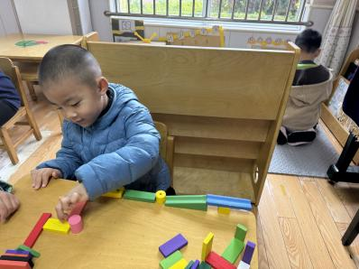 | 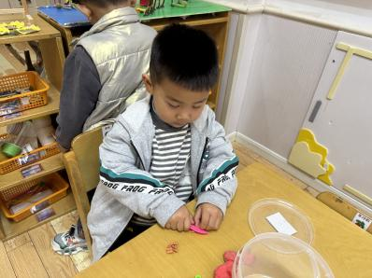 | 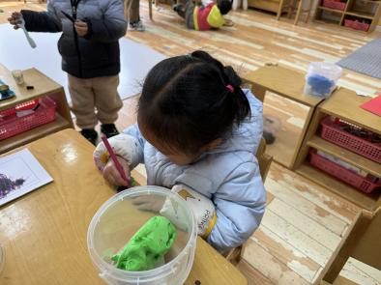
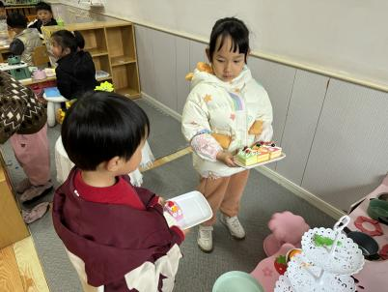 | 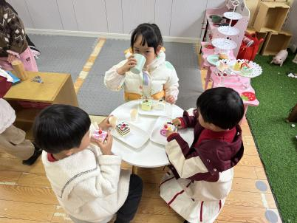 | 